

模块机组控制器
----带电膨
安
装
使
用
手
册
程序编码： MD21 2016-05-25
请务必仔细阅读此手册内容，并按照说明操作！
如有疑问，请联系：
广州得麦电子科技有限公司
网址：http://www.daimc.tk
邮箱：gzdaimc@163.com
(未经允许以任何形式或手段复制或传播本手册内容均属侵权，必究法律责任。)
目 录
一、安全使用 4
二、产品简介 5
2.1 SK系列真彩触摸屏显示器 5
2.2 ZY106控制板性能指标 5
三、安装尺寸 6
3.1文本屏外型尺寸 6
3.2真彩触摸屏（4.3寸）显示器SK043外型尺寸 6
3.3主控板ZY106外型尺寸 7
四、触摸屏界面说明 8
4.1开机界面 8
4.2主界面 8
4.3用户设置界面 8
4.4输入查询界面 9
4.5输出查询界面 9
4.6温度查询界面 9
4.7故障查询界面 9
4.8软件版本界面 10
4.9厂家设置界面 10
4.9.1厂家参数设置进入方式 10
4.9.2维修参数设置进入方式 11
4.9.3参数初始化 12
4.9.4修改密码 12
4.9.5维护时间设置 12
五、文本屏界面说明 14
5.1开机界面 14
5.2主界面 14
5.3用户设置界面 15
5.4查询界面 15
5.4.1温度查询 15
5.4.2当前故障查询 15
5.4.3输出查询 16
5.4.4输入查询 16
5.5厂家设置界面 16
5.5.1厂家参数设置 16
5.5.2维修参数设置 17
5.5.3工程参数设置 17
5.5.4初始化参数 17
六、控制逻辑 17
6.1开机逻辑 17
6.2关机逻辑 17
6.3线控开关 17
6.4电子膨胀阀 17
6.4.1 当前过热度 17
6.4.2目标过热度 18
6.4.2保护 18
6.5热回收 18
七、参数表 19
八、通讯接线示意图 23
九、电气连接示意图 24
9.1风冷 24
9.2水冷 25
十、版本说明 26

一、安全使用
危险！
- 只有专业人员才可以对控制器进行安装、配线及操作、维护。
- 控制器上电前，要定正确接线；
- 控制器上电后，严禁用手触摸控制器带电端子。
- 指定电源为控制器供电，切勿与其它电器共用同一电源，以免导致负荷过大的危险。
- 务必保证控制器可靠接地并经常检查接地是否牢固，接地不当可能导致触电的意外。
- 实施配线或维护前，务必关闭电源。
- 切断电源后的短时间内，不要进行维修操作，切勿触摸内部电路及器件。
警告！
- 控制器通电前，必须确认控制器输入电源电压等级正确。
- 不要将螺丝刀、螺丝等金属物掉入控制器内。
- 不要将控制器安装在阳光照射的地方，不要堵塞控制器的散热孔。
- 弱电线路应与强电线路相互分开，以避免可能引起的干扰。
- 切勿拉扯、扭曲电源线、通讯线以免产生严重故障。
注意！
- 在对控制器进行操作之前，请您仔细阅读本手册。
- 妥善保管好该使用说明书，以便相关人员随时取阅。
- 该控制器是依据工厂应用环境而设计的工业产品。它设计的规范可以保证它能够在的大多数工业环境中稳定工作。它可能不能应用于某些特定的室外环境，如果您需要在室外的特定场合使用时，请务必向你的供应商咨询！
- 控制器的存放、安装应避开强振动、强腐蚀、高粉尘、高温、高湿的环境。
- 应定期检查控制器输入输出接线是否正确及设备其它电线是否老化。
- 切勿使用锋利物来按触摸屏控制器，或在触摸屏上施加过大压力，以免损坏触摸屏。
- 用户如有任何修理的需要，请与厂家联系，切勿自行修理。

提示：

危险！会引起人身伤亡和财产损失的不正确操作与安装。

警告！会引起人身伤害和财产损失的不正确操作与安装。

注意！会影响控制器性能的不正确操作。

二、产品简介
风冷模块机控制器采用分体安装，由SK系列真彩触摸屏显示器和ZY101控制板两部分组成。显示器采用400MHZ ARM9处理器，支持4.3寸，7寸、10寸不同大小真彩屏，可满足几乎所有工业现场应用需求。ZY101控制板是专门为暖通或中央空调行业应用定制的。两者结合能够满足大多数现在市场上的机组，而且可根据客户机组情况做相应更改，满足不同客户个性化的需求。

2.1 SK系列真彩触摸屏显示器

主要性能指标：
- 采用400MHZ ARM9嵌入式处理器，运算速度更快，功耗更小，性能更稳定，功能强大，远胜于传统的8位单片机。
- 采用26万色TFT真彩液晶，触摸屏采用软硬件优化设计，使得产品在触摸精度和准确度还有画面色彩上都符合机器控制的要求，采用LED背光，色彩丰富、寿命长、无需更换LED背光，安全可靠。
- 符合EN50081-2和EN50082-2标准，符合FCC，ClassA，具有很强的抗干扰能力，符合工业环境的电磁兼容要求。

2.2 ZY106控制板性能指标

主要性能指标：
- 采用ARM Contex M3 内核32位嵌入式处理器，运算速度更快，功耗更小，性能更稳定，功能强大，远胜于传统的8位单片机。
- 采用STM表面贴片工艺，双层PCB设计，抗干扰能力强，所有元件均符合工业级标准。
- 采用快速485通讯技术，采用抗干扰，防高压，雷击的设计，增强了通讯的准确性和可靠性，适合远距离通讯，方便控制器的分体式安装。软件协议使用标准Modbus-RTU协议。
- 支持多控制器联控和PC监控。

三、安装尺寸

3.1文本屏外型尺寸
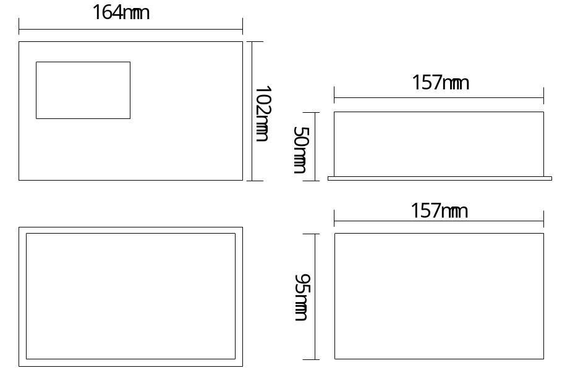

3.2真彩触摸屏（4.3寸）显示器SK043外型尺寸
产品外观及尺寸（单位：mm）
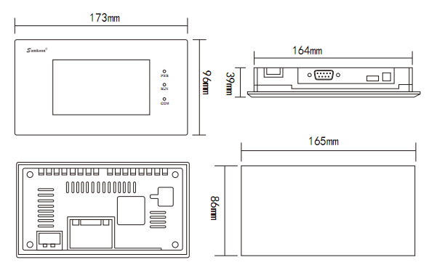

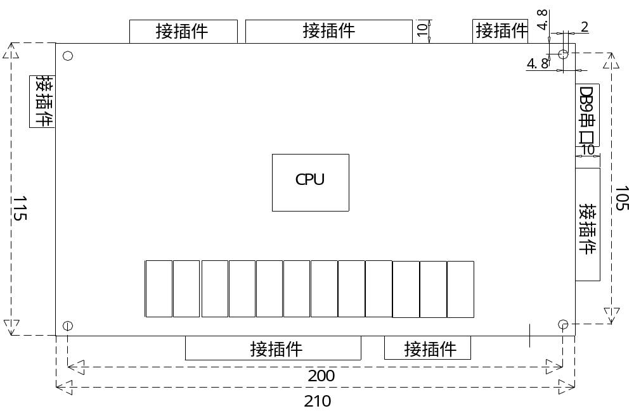3.3主控板ZY106外型尺寸

ZY106控制板的外形安装尺寸图

四、触摸屏界面说明
界面仅供参考，有改动恕不另行通知！

4.1开机界面
控制器在上电后约5秒进入开机界面，如下图所示：


4.2主界面
主界面如下图所示：
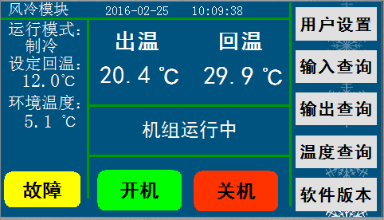

“开机，关机按钮”：可实现机组的启停操作；
“控制回温”：为用户设置的目标温度；
“冷却温度”：当冷却温度探头设置为使用时可见。
“故障” 按钮：可查询机组当前故障。
“用户设置”按钮：可设置用户制冷温度和运行模式。
“输入查询”按钮：可查询机组当前开关量输入的状态。
“输出查询”按钮：可查询机组当前继电器输出的状态。
“软件版本”按钮：可查看显示屏和控制板的程序版本。

4.3用户设置界面
在主界面下按[用户设置]键，出现下图所示界面：
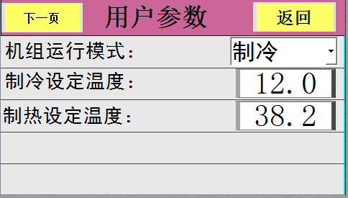

4.4输入查询界面
在机组状态查询界面按[输入查询]键，出现下图所示界面：
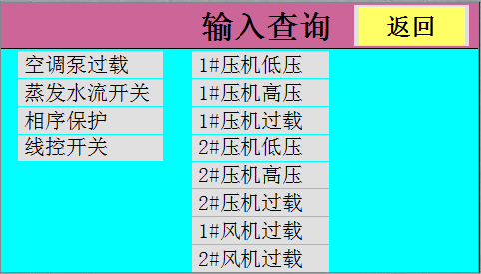

在输入查询界面中可显示主控板16路开关量输入的名称及输入状态。

4.5输出查询界面
在机组状态查询界面按[输出查询]键，出现下图所示界面：
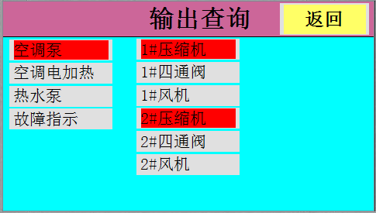

在输出查询界面中可显示主控板12路继电器输出的名称及输出状态。

4.6温度查询界面
在机组状态查询界面按[温度查询]键，出现下图所示界面：
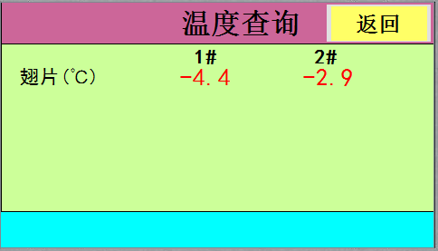

在温度查询界面中可显示翅片或出水温度（参数选择），以及膨胀阀状态等。

4.7故障查询界面
在主界面下按[故障]键，出现下图所示界面：
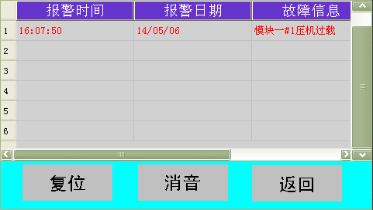

当机组出现故障时，主界面“故障查询”按键闪烁并报警，在故障查询界面按“消音”键停止报警，故障排除后按“复位”键复位故障。

4.8软件版本界面
在主界面下按[软件版本]键，出现下图所示界面：
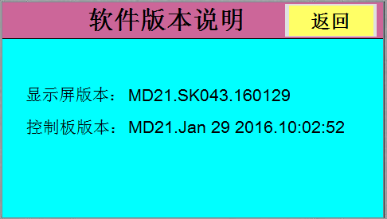

4.9厂家设置界面

4.9.1厂家参数设置进入方式
在软件版本界面长按左上角隐藏按钮3秒，弹出输入密码键盘，选择用户名为“厂家”，输入正确密码后进入厂家设置界面（密码默认为“20110918”，请谨慎保管），如下图：
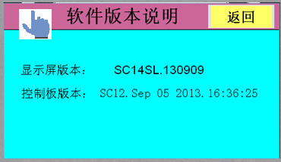
注：此界面只对厂家或维修者开放。

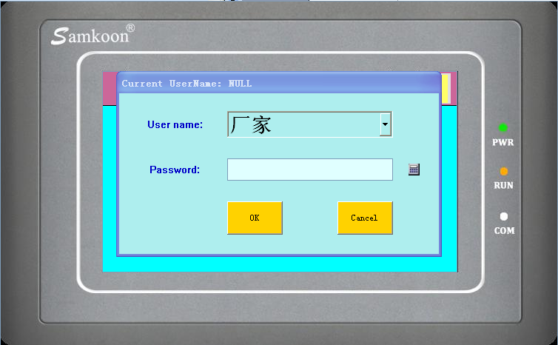

输入正确的厂家密码后进入厂家设置界面，如下图：
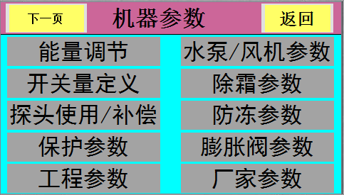

4.9.2维修参数设置进入方式
在软件版本界面长按左上角隐藏按钮3秒，弹出输入密码键盘，选择用户名为“维修”，输入正确维修密码后进入维修参数设置界面（密码默认为“20110918”，请谨慎保管），如下图：

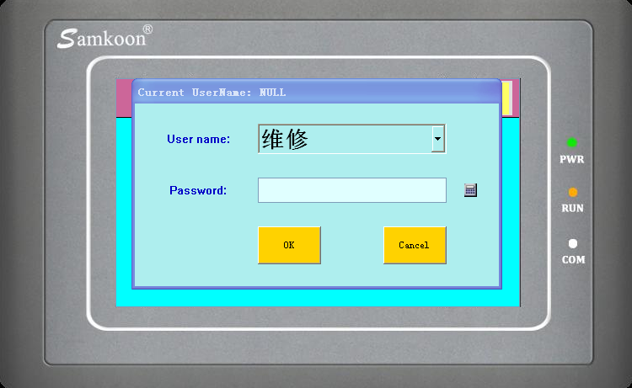
注：此界面只对厂家或维修者开放。

输入正确的维修密码后进入维修参数设置界面，如下图：
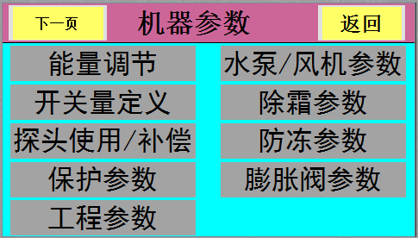

4.9.3参数初始化
在机器参数界面下按[参数初始化]按钮进入参数初始化，如下图所示，系统参数初始化把所有的参数初始化成默认值。初始化的内容包括初始化厂家参数、初始化用户参数、和初始化机器参数；
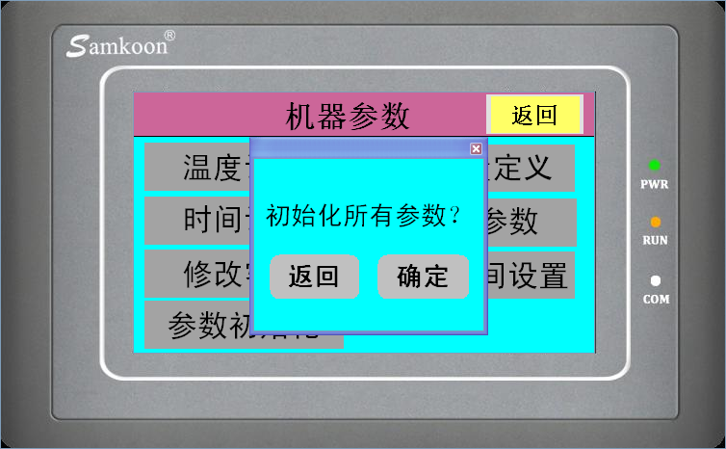

4.9.4修改密码
在机器参数界面下按[修改密码]按钮进入厂家密码修改界面，如下图所示：
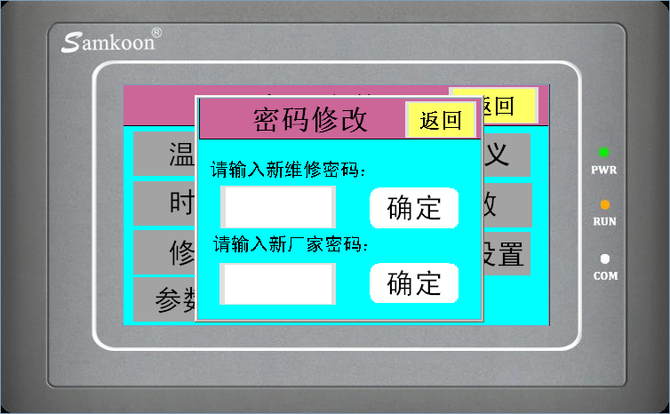

4.9.5维护时间设置
在机器参数界面下按[维护时间设置]按钮进入维护时间设置界面，如下图所示：
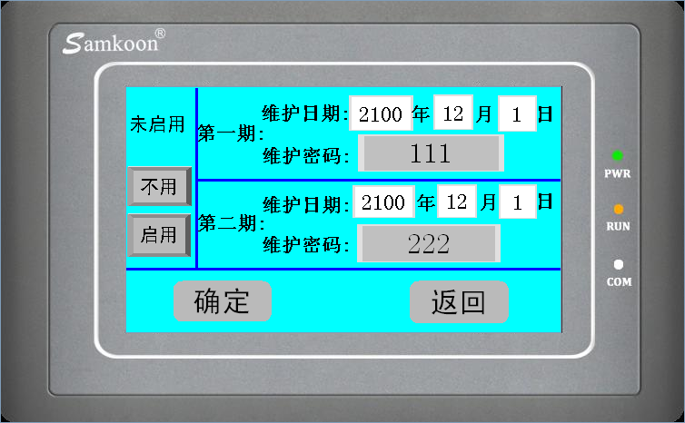
在维护时间设置界面可设置两期维护时间。输入维护时间和密码后，按[不用]或[启用]按钮设置是否启用这项功能。设置完成后，按[确定]按钮保存当前设置值。
注：维护日期设置中的日最大值只能设置为28。
当达到设定的维护时间后，系统会自动弹出提示框，如下图所示。按图中[确定]按钮，输入与之相对应的维护密码即可解除。


五、文本屏界面说明
按键：文本屏有8个按键：
- 开机、关机键：开机、关机操作；
- 查询（确认）、返回键：进入查询、菜单确认、菜单返回等；
- 上、下键：上下翻页、切换参数项；
- 左、右键：切换模块、修改参数值。

界面：文本屏主要有开机界面、主界面、查询界面、用户设置及厂家设置界面，具体见以下各节。
右上角正反三角形表示本页未显示完全，可以继续上翻或下翻。

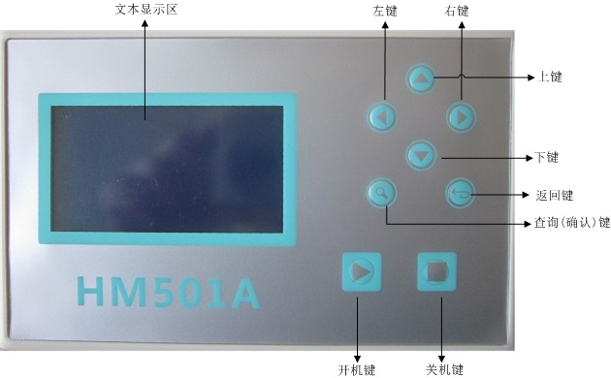

5.1开机界面
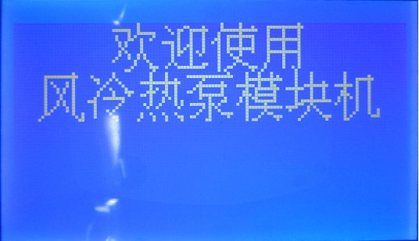

5.2主界面
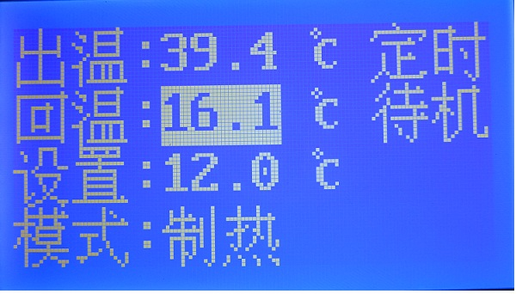
分为左右显示区域：
1）左边区域显示出温、回温、设定温度、运行模式。反白显示的表示当前控制温度（由参数[控制对象]选择）。
2）右边区域显示辅助状态，从上到下依次是：
- 定时：使用定时时显示；
- 运行状态：待机、启动、运行、延时、严重（严重故障时无法开机）；
- 除霜、防冻状态；
- 故障状态：有故障时闪烁显示，无故障时空白。
向下翻页时显示环境温度、热水温度。
向上翻页时显示机型、版本号等。

5.3用户设置界面
在主界面按“右键”进入用户设置，如下图所示。
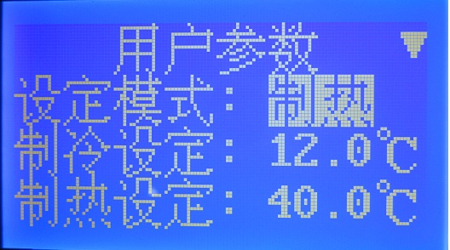
按上、下键选择不同参数项；
按左、右键修改所选参数值（反白参数）。
只有按左、右键或返回键，设置参数才生效。如果不按这3个键直接断电，参数修改无效。

5.4查询界面
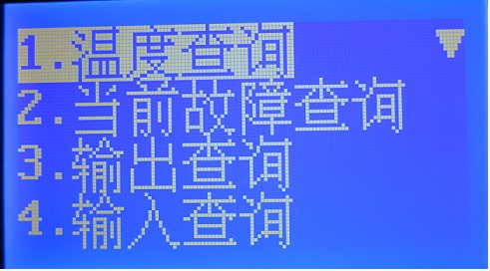
按上、下键选择不同条目；
按查询键进入所选条目。

5.4.1温度查询
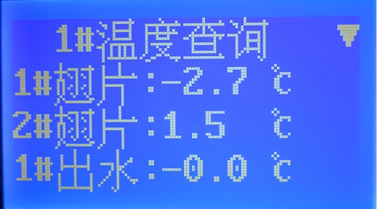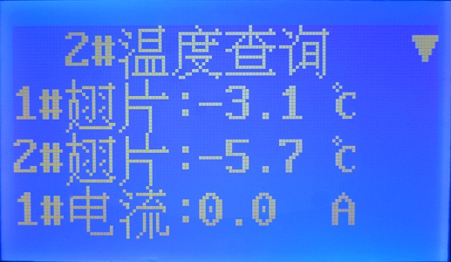
按上、下键翻页显示模拟量、膨胀阀状态等；
按左、右键切换模块。

5.4.2当前故障查询
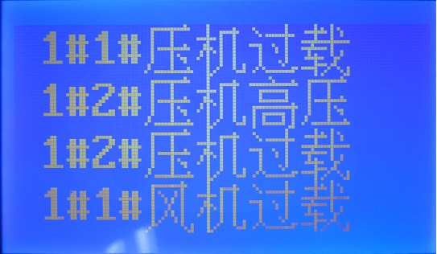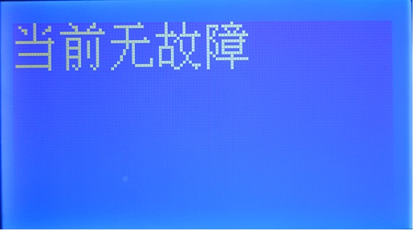
按上、下键翻页显示模故障，最多可显示4页（16个故障）。
“1#1#压机过载”：第一个“1#”表示1#模块，第二个“1#”表示本模块的1#压机。
无故障时显示“当前无故障”。

5.4.3输出查询
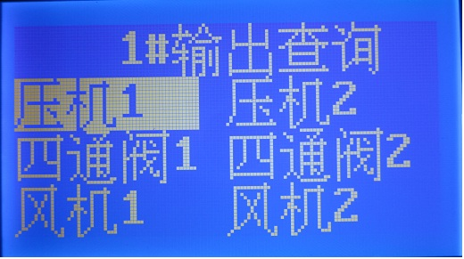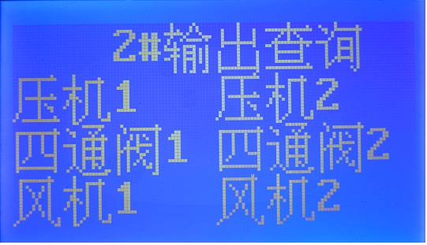
按左、右键切换模块。

5.4.4输入查询
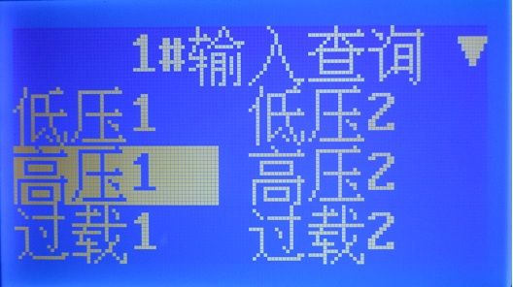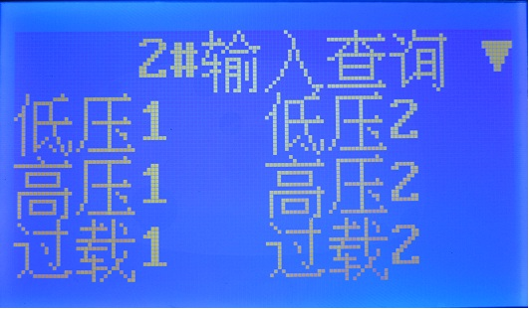
按上、下键翻页显示输入状态；
按左、右键切换模块。

5.5厂家设置界面
在主界面按“左、右键”组合，输入正确密码后进入厂家设置，如下图所示。
厂家密码默认：12345；维修密码默认：1234。
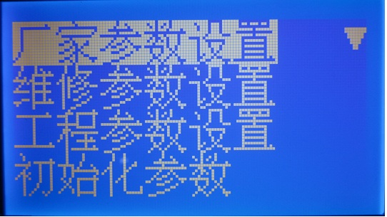
按上、下键选择不同条目；
按查询键进入所选条目。

5.5.1厂家参数设置
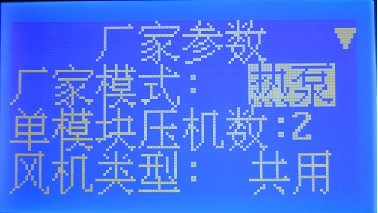
按上、下键选择不同参数项；
按左、右键修改所选参数值（反白参数）。
只有按左、右键或返回键，设置参数才生效。如果不按这3个键直接断电，参数修改无效。

5.5.2维修参数设置
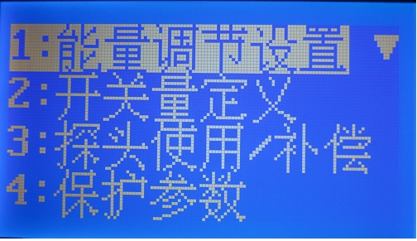
按上、下键选择不同条目；
按查询键进入所选条目。

5.5.3工程参数设置

按上、下键选择不同参数项；
按左、右键修改所选参数值（反白参数）。
只有按左、右键或返回键，设置参数才生效。如果不按这3个键直接断电，参数修改无效。

5.5.4初始化参数

按确认件进入初始化；
按返回键退出。

六、控制逻辑

6.1开机逻辑
开机信号→开空调循环泵→延时，检测空调循环水流量开关→开风机→延时，检测空调循环水流量开关→按照温控周期检测水温→检测各压缩机累计运行时间，选择运行时间最短的压缩机开启→按照温控周期检测水温→依次按运行时间长短开启其他压缩机→开机结束。

6.2关机逻辑
关机信号→根据压缩机运行时间长短依次停压缩机→延时→所有压缩机都停止后延时→停风机→延时→停空调循环泵→关机结束。

6.3线控开关
当闭合线控开关（远程开关）时，如果系统处于关闭状态则系统投入运行；当断开线控开关时，如果系统处于运行状态则系统停机。

6.4电子膨胀阀
电子膨胀阀使用过热度控制：
当前过热度＞目标过热度时，膨胀阀逐渐开大；
当前过热度＜目标过热度时，膨胀阀逐渐关小。

6.4.1 当前过热度
制冷时，过热度＝吸气温度－阀后温度；
制热时，过热度＝吸气温度－翅片温度。

6.4.2目标过热度
目标过热度由蒸发侧介质温度决定：制冷时，介质温度为“系统回水温度”；制热时，介质温度为“环境温度”。
[最高介质温度]对应[最高大热度]；[最低介质温度]对应[最小过热度]。中间值使用线性插值。

6.4.2保护
当阀后温度（制热时为翅片温度）＞[最高阀后温度]时，膨胀阀禁止开大；
当阀后温度（制热时为翅片温度）＜[最低阀后温度]时，膨胀阀禁止关小。

6.5热回收
当[热回收模块数]＞0时，表示使用热回收。设为0时表示不使用热回收。
热回收使用时（假设[热回收模块数]设为n），从1#模块开始到n#模块为热回收模块，加载时，优先加载前n个模块的压机；卸载时，优先卸载“n+1”及以后模块的压机。
当水箱温度≥[热水设定温度]时，关热水泵；
当水箱温度＜[热水设定温度]－2℃时，开热水泵。

七、参数表
设置项 |  | 设定范围 | 默认值 | 单位 | 备注
1 用户参数
1 | 机组运行模式 | 1…2 | 1 |  | 1=制冷模式 2=制热模式  单热机型只支持制热，单冷机型只支持制冷
2 | 制冷设定温度 | min…100.0 | 12.0 | ℃ | min=[制冷下限]
3 | 制热设定温度 | 0.0…max | 40.0 | ℃ | max=[制热上限]
4 | 热水设定温度 | 0.0…max | 45.0 | ℃ | max=[制热上限]
5 | 掉电记忆开关机 | 不用、使用 | 不用

2 工程参数
1 | 模块个数 | 1…16 | 1 |  | 机组可控制的模块个数，对应地址(SR1)分别设置为0…F，0#为主模块
2 | 控制对象 | 出温、回温 | 回温
3 | 远程开关类型 | 拨动、脉冲 | 拨动
4 | 系统探头位置 | 机组、工程 | 机组 |  | 机组：水源热泵切换水路制热时切换系统探头（水流开关）  工程：水源热泵切换水路制热时不切换系统探头（水流开关）
5 | 系统水流开关位置 | 机组、工程 | 机组 |  | 机组：水源热泵切换水路制热时切换系统探头（水流开关）  工程：水源热泵切换水路制热时不切换系统探头（水流开关）
6 | 热回收模块数 | 0…16 | 0 |  | 设为0时不使用热回收；  设为非0时，将会优先加载带热回收模块。

3.1 能量调节参数
1 | 能调周期 | 10…240 | 60 | 秒
2 | 加载偏差 | 0.2…9.9 | 2.0 | ℃
3 | 卸载偏差 | 0.0…9.9 | 2.0 | ℃
4 | 电热环温 | -10…20 | 8 | ℃ | 环温低于该设定值，才允许开电热
5 | 防频繁启动 | 0…30 | 3 | 分
6 | 压机至少运行时间 | 0…30 | 3 | 分
7 | 制冷下限 | -30…30 | 7 | ℃
8 | 制热上限 | 0…100 | 45 | ℃

3.2开关量定义
1 | 1#压机低压 | 常开、常闭 | 常闭
2 | 1#压机高压 | 常开、常闭 | 常闭
3 | 1#压机过载 | 常开、常闭 | 常闭
4 | 2#压机低压 | 常开、常闭 | 常闭
5 | 2#压机高压 | 常开、常闭 | 常闭
6 | 2#压机过载 | 常开、常闭 | 常闭
7 | 1#风机过载/冷凝水流开关 | 常开、常闭 | 常闭
8 | 2#风机过载/水源泵过载 | 常开、常闭 | 常闭
9 | 蒸发水流开关 | 常开、常闭 | 常闭
10 | 空调泵过载 | 常开、常闭 | 常闭
11 | 相序保护 | 常开、常闭 | 常闭
12 | 线控开关 | 常开、常闭 | 常开

3.3 探头使用/补偿
1 | 环境温度使用 | 不用、使用 | 使用
2 | 单元出温使用 | 不用、使用 | 不用
3 | 翅片温度使用 | 不用、使用 | 使用
4 | 系统出温补偿 | -30…30 | 0 | ℃
5 | 系统回温补偿 | -30…30 | 0 | ℃

3.4 保护参数
1 | 一般故障延时 | 1…30 | 2 | 秒
2 | 水流不足检测延时 | 1…180 | 10 | 秒
3 | 低压检测延时 | 0…180 | 10 | 秒
4 | 制热低压确认延时 | 1…180 | 10 | 秒
5 | 出温过低 | -30…100 | 4 | ℃
6 | 出温过高 | 0…100 | 55 | ℃
7 | 电流使用 | 0…2 | 0 |  | 0=不用; 1=显示; 2=报警

3.5 水泵/风机参数
1 | 制冷风机低速翅温 | 1…60 | 30 | ℃
2 | 制冷风机高速翅温 | 1…60 | 35 | ℃
3 | 制热风机低速翅温 | -5…30 | 8 | ℃
4 | 制热风机高速翅温 | -5…30 | 2 | ℃
5 | 开空调泵延时 | 0…200 | 15 | 秒
6 | 开四通阀延时 | -10…10 | -3 | 秒 | 负值表示先开压机，再开四通阀。
7 | 空调泵暂停 | 不用、使用 | 不用
8 | 四通阀状态 | 常开、常闭 | 常开 |  | 常开：制冷（除霜）时断电；制热时通电；  常闭：制冷（除霜）时通电；制热时断电。
9 | 开水源泵延时 | 0…300 | 30 | 秒

3.6 除霜参数
1 | 最大除霜比例 | 0…100 | 50 | %
2 | 除霜周期1 | 1…300 | 50 | 分
3 | 除霜周期2 | 1…300 | 30 | 分 | 例.值=5：故障信号消除5分钟后，自动复位
4 | 最长除霜时间 | 20…1200 | 300 | 秒
5 | 进除霜翅温 | -20…2 | -2 | ℃ | 例.值=120：压机运行120秒后，才允许检测压机低压
6 | 除霜环翅差 | 2…20 | 8 | ℃ | 例.值=60：压机退出除霜60秒后，才恢复检测压机低压
7 | 结束除霜翅温 | 5…20 | 14 | ℃
8 | 退除霜开风机时间 | 1…30 | 10 | 秒
9 | 低压除霜使用 | 不用、使用 | 使用

3.7 防冻参数
1 | 防冻使用 | 不用、使用 | 使用
2 | 防冻周期 | 2…300 | 40 | 分
3 | 防冻温度 | -20…20 | 6 | ℃

3.8 电子膨胀阀设置
1 | 电子膨胀阀使用 | 0…2 | 0 |  | 0=不用 1=手动 2=自动
2 | 励磁方式 | 0…1 | 0 |  | 0：1-2相励磁；1：2-2相励磁
3 | 励磁速度 | 0…6 | 0 | Pps | 0：31pps； 1：62pps； 2：83pps 3：100pps； 4：125pps；  5：166pps； 6：250pps
4 | 总步数 | 0…9000 | 500 | 步 | 脉冲
5 | 最小开度 | 0…100 | 10 | %
6 | 停机开度 | 0…100 | 60 | %
7 | 除霜开度 | 0…100 | 65 | %
8 | 初始开度维持时间 | 0…300 | 30 | 秒
9 | 最大过热度 | -10.0…30.0 | 5.0 | ℃
10 | 最小过热度 | -10.0…30.0 | -2.0 | ℃
11 | 最高介质温度 | 0…35 | 20 | ℃
12 | 最低介质温度 | -30…20 | -10 | ℃
13 | 过热度补偿系数 | 0.00…1.00 | 0.10
14 | 最高阀后温度 | 5…45 | 18 | ℃
15 | 最低阀后温度 | -30…30 | -15 | ℃
16 | 比例带 | 1…9000 | 300 |  | 值越大，阀动作越慢。
17 | 积分时间 | 1…900 | 100 |  | 值越大，阀动作越慢。

4 厂家参数
1 | 机型 | 0…1 | 风冷 |  | 0=风冷; 1=水冷
2 | 厂家模式 | 0…2 | 热泵 |  | 0=单冷; 1=单热; 2=热泵
3 | 单模块压机数 | 1…2 | 2
4 | 风机类型 | 独立、共用 | 独立 |  | 仅风冷可设置，水冷时强制为共用。
5 | 蒸发器类型 | 独立、共用 | 独立 |  | 仅风冷可设置，水冷时强制为共用。
6 | 主模块相序保护 | 0…1 | 停机组 |  | 0=停机组; 1=停压机
7 | 切换对象 | 冷媒、水路 | 冷媒
8 | JP8自定义 | 0…1 | 1 |  | 0=制热阀后温度；1=单元水温  设定JP8、JP9探头意义。水冷切换冷媒时才用。

八、通讯接线示意图
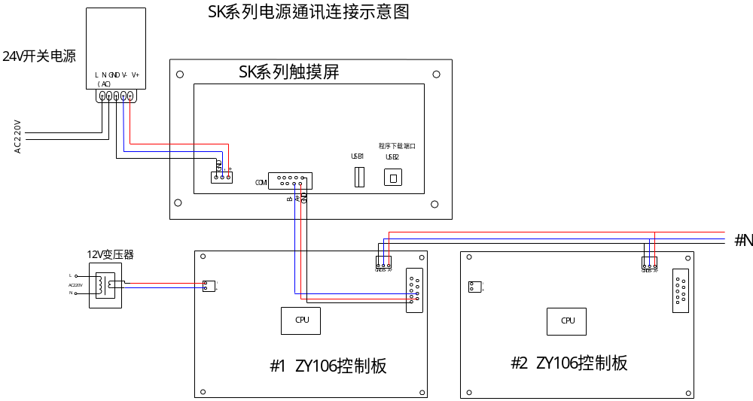

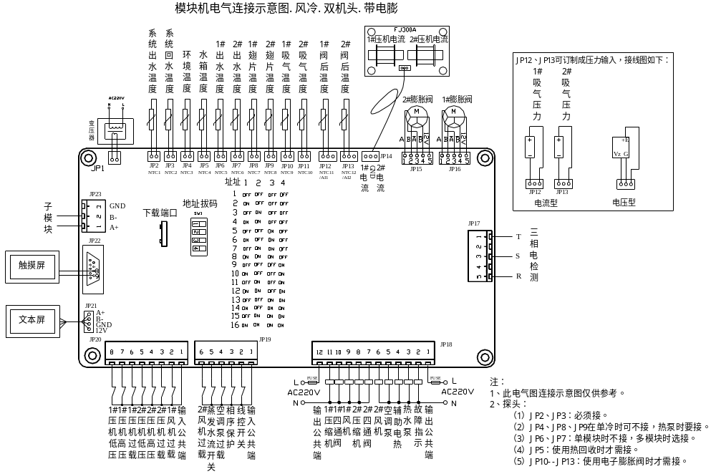九、电气连接示意图

9.1风冷

9.2水冷
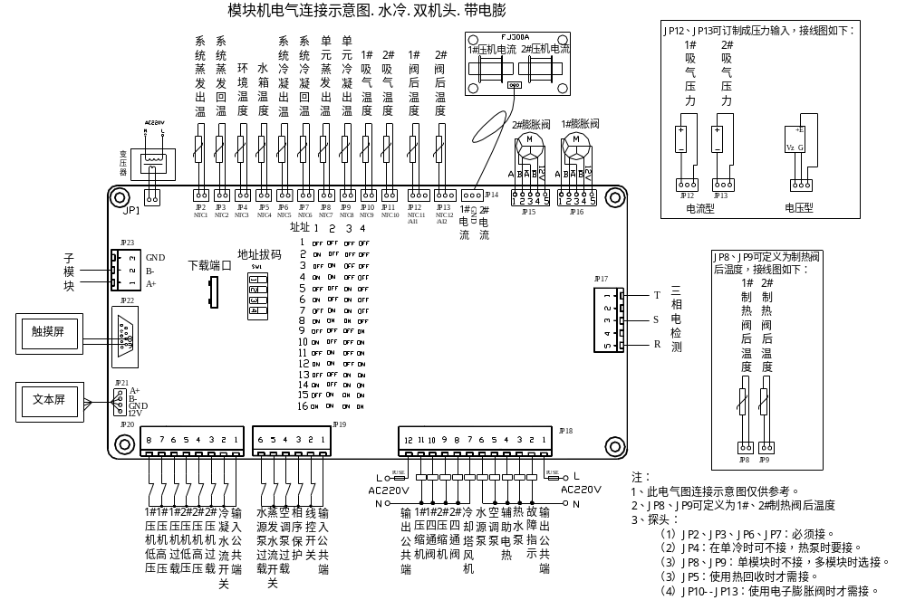

十、版本说明

